SURAT EDARAN

NOMOR : 366/UN17.11/DT/2025

PENDAFTARAN TIM EDITOR ATAU REVIEWER JURNAL

DI LINGKUNGAN FKM UNMUL

Yth. Bapak/ Ibu Dosen FKM Unmul

di

Tempat

Dengan Hormat,

Dalam rangka meningkatkan kualitas publikasi ilmiah pada Jurnal yang dikelola oleh Fakultas Kesehatan Masyarakat Universitas Mulawarman, yang terdiri dari Jurnal Kesehatan Masyarakat Mulawarman (JKMM), Jurnal *Abdi Kesmas* Jurnal Kesehatan Masyarakat (Abdikesmas), dan PANAKEIA *Journal of Epidemiology*. Maka, kami membuka kesempatan bagi Bapak/Ibu untuk bergabung sebagai Editor atau Reviewer pada jurnal tersebut.

Adapun Deskripsi dan Rincian tugas dari masing-masing bidang tersebut antara lain:

1. Editor memiliki pengalaman terlibat dalam pengelolaan jurnal (dapat dilampirkan pada CV yang akan diupload saat mendaftar, sertakan link OJS yang dimaksud)
2. Editor bertugas memastikan bahwa panduan penulisan naskah bagi penulis dan pihak lain yang berkepentingan dapat diakses dan dibaca secara jelas, baik versi cetak maupun elektronik
3. Editor bertugas memastikan reviewer dan bahan naskah untuk di review, serta menginformasikan ketentuan dan proses review naskas secara jelas ke reviewer
4. Editor harus objektif, netral, dan jujur dalam mengedit naskah, tanpa membedakan jenis kelamin, sisi bisnis, suku, agama, ras, antar golongan, dan kewarganegaraan penulis.
5. Editor harus menjaga setiap informasi dengan baik, khususnya yang terkait dengan privasi penulis dan distribusi naskah.
6. Editor harus memahami etika publikasi ilmiah diatas untuk menghindari adanya konflik kepentingan dengan pihak lain, sehingga proses penerbitan naskah berjalan lancer dan aman.
7. Reviewer harus jujur, objektif, tidak bias, independent, dan hanya berpihak pada kebenaran ilmiah (tidak memiliki conflict interest dan bersedia membuat pernyataan tertulis )
8. Reviewer melakukan proses penelaahan naskah dengan professional tanpa membedakan jenis kelamin, sisi bisnis, suku, agama, ras, antar golongan, dan kewarganegaraan penulis.
9. Memiliki pengalaman sebagai reviewer pada jurnal nasional maupun internasional minimal 2 tahun

Bagi Bapak/Ibu Dosen yang berminat, dapat mendaftarkan diri dengan syarat dan ketentuan pada tautan berikut :

1. Jurnal Kesehatan Masyarakat Mulawarman (JKMM), link <https://forms.gle/AscxbcnU3RbE437F8>
2. Jurnal *Abdi Kesmas* Jurnal Kesehatan Masyarakat (AKJKM), link <https://forms.gle/ybzTPmzYkXvk7QjS8>
3. PANAKEIA *Journal of Public Health,* link ………………………………………………

Adapun Pendaftaran kami buka mulai **10 sampai dengan 17 Februari 2025.**

Untuk informasi lebih lanjut Bapak/Ibu dapat menghubungi :

…… (……..)

Demikian surat edaran ini kami sampaikan, atas perhatian dan partisipasinya kami ucapkan terima kasih.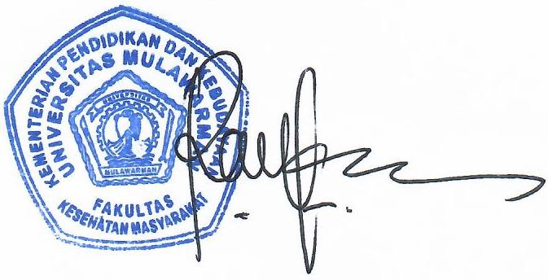

Samarinda, 07 Februari 2025

Dekan,

Prof. Dr. Iwan M. Ramdan, S.Kp., M.Kes

NIP. 19750907 200501 1 004